**День Здоровья в детском саду** 16 (1 корпус)

*16 марта в детском саду прошли физкультурные развлечения,*

*беседы и мероприятия на тему «Быть здоровыми хотим»*

Цель мероприятий: Приобщение детей к здоровому и активному образу жизни.

 Задачи:

- укреплять здоровье детей с помощью физических упражнений, игр;

- развивать физические качества, координационные способности;

- расширять и обогащать представления детей о культурно-гигиенических навыках,

полезных продуктах питания;

- создавать весёлое, радостное настроение у детей.

В группах раннего возраста прошло развлечение "Девочка Чумазая".  
Дети рассказали девочке Вере, что нужно делать, для того, чтобы быть здоровой. Научили делать зарядку, постирали вместе платочки, проиграли в подвижные игры и дидактическую игру " Чудесный мешочек".

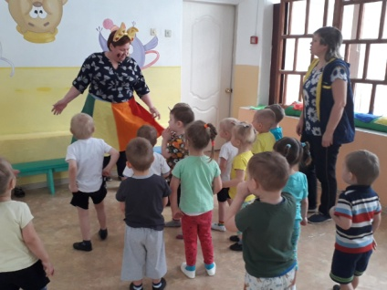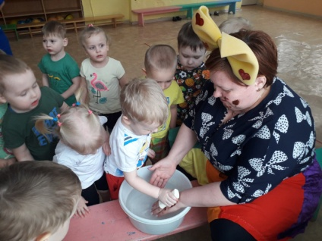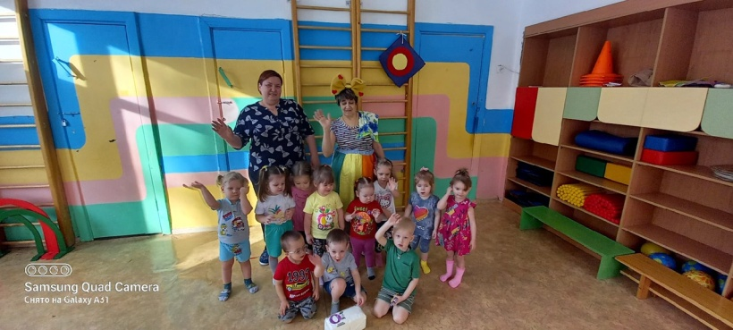

У ребят младшей группы прошло развлечение "С физкультурой мы дружны, нам болезни не страшны ". В гости к ребятам пришла врач, ребята рассказали ей о предметах гигиены, для чего они нужны, отгадали загадки о полезных продуктах, поиграли в подвижные игры.  
  
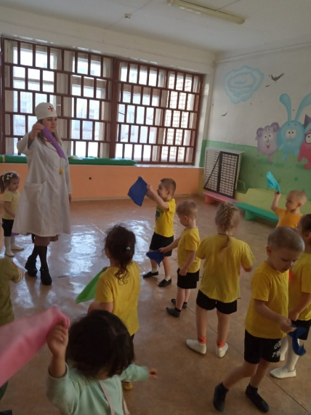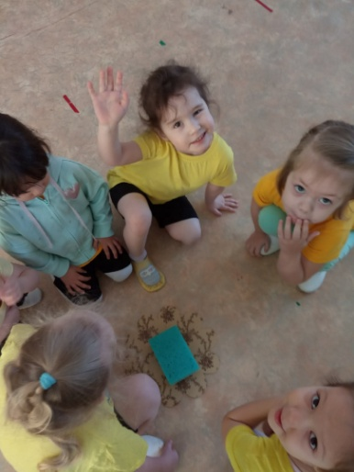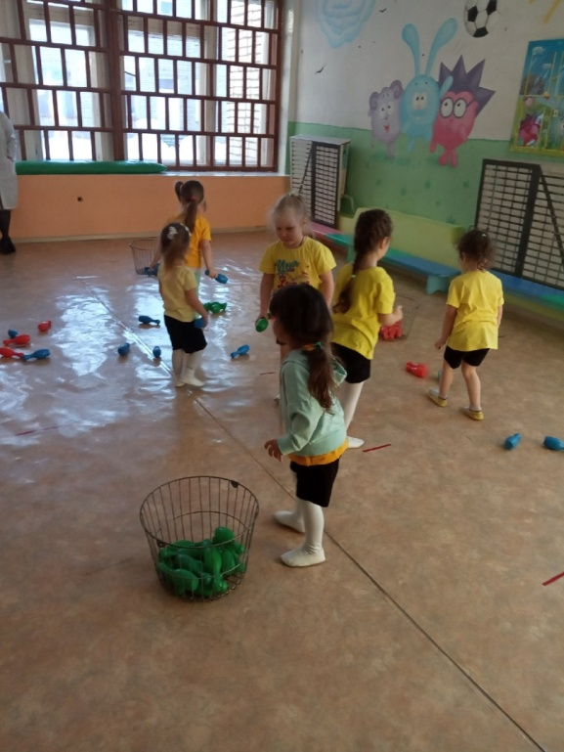

В средней группе ребята повстречали Фею Чистоты, поиграли в игры и эстафеты, рассказали Фее правила Чистоты, нашли Секреты Здоровья.

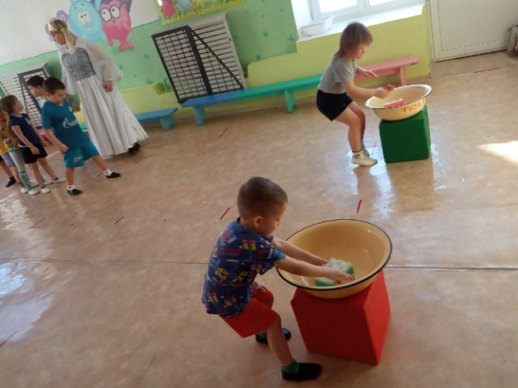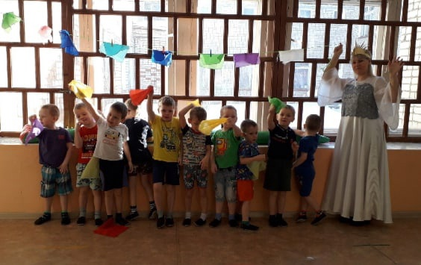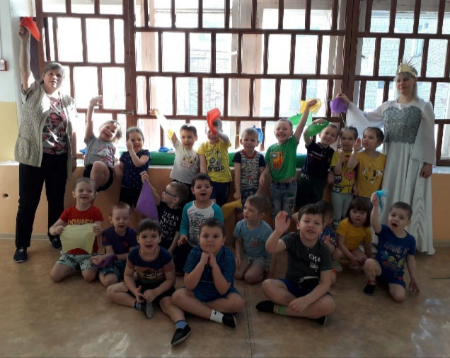

К ребятам подготовительной группы приходил Микроб и Врач – стоматолог. Врач загадывал загадки, проводил весёлые игры, а Микроб мешал ребятам справиться с заданиями.

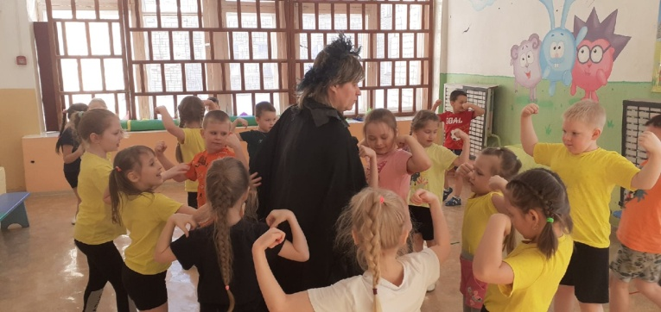

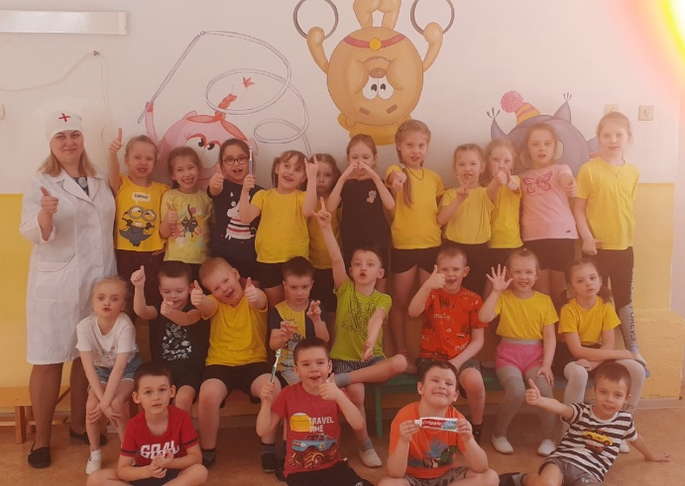

    День здоровья – форма организации образовательной, воспитательной, здоровьесберегающей деятельности, вызывающая эмоциональный отклик,  как у детей, так и у взрослых. Регулярное проведение подобных дней способствует укреплению физического, психического здоровья, формированию ценностного отношения к здоровому образу жизни у дошкольников.